

СУМСЬКА МІСЬКА РАДА

VІІІ СКЛИКАННЯ LXVIII СЕСІЯ

**РІШЕННЯ**

від 05 червня 2025 року № 5589 - МР м. Суми

Про розгляд електронної петиції Білокура Івана Олександровича щодо створення майданчика для вигулу собак у парку культури та відпочинку імені І.М. Кожедуба в м. Суми

Розглянувши електронну петицію Білокура Івана Олександровича про створення майданчика для вигулу собак, розміщену на порталі «Єдина система місцевих петицій» [https://petition.edem.ua/sumy/Petition/ View/2874,](https://petition.edem.ua/sumy/Petition/%20View/2874) відповідно до статті 231 Закону України [«Про звернення громадян»,](http://zakon.nau.ua/doc/?code=2939-17) Положення про порядок подання та розгляду електронних петицій до органів місцевого самоврядування Сумської міської територіальної громади, який є додатком 5 до Статуту Сумської міської територіальної громади, затвердженого рішенням Сумської міської ради від 30.10.2024 року № 5124-МР, з врахуванням пункту 5.8.1 пункту 5.8 «Місця або зони вигулу тварин» ДБН Б.2.2-5:2011 «Благоустрій територій», де зазначено, що зони та майданчики для вигулу тварин відводять на території житлової забудови, рекреаційних територіях спільного користування (крім територій пляжів та місць масового відпочинку), відповідно до Плану зонування території міста Суми затвердженого рішенням Сумської міської ради від 06 березня 2013 року № 2180-МР «Про затвердження містобудівної документації

«План зонування території міста Суми», керуючись статтею 25 Закону України

«Про місцеве самоврядування в Україні», **Сумська міська рада**

**ВИРІШИЛА:**

1. Підтримати електронну петицію Білокура Івана Олександровича про створення майданчика для вигулу собак у парку культури та відпочинку імені І.М. Кожедуба в м. Суми, розміщену на порталі «Єдина система місцевих петицій» [https://petition.e-dem.ua/sumy/Petition/View/2874.](https://petition.e-dem.ua/sumy/Petition/View/2874)
2. Департаменту інфраструктури міста Сумської міської ради (Євген Бровенко) повідомити автора петиції про прийняте рішення.
3. Департаменту інфраструктури міста Сумської міської ради (Євген Бровенко) визначити максимально простору територію (від 200 кв. м і більше) яка буде призначена для вигулу собак у парку культури та відпочинку імені І.М. Кожедуба в м. Суми, а саме в зоні «Р-3. Рекреаційні зони озеленення територій загального користування» (графічні матеріали з орієнтовним місцем розміщення майданчику для вигулу собак додаються на 3 аркушах).
4. Департаменту інфраструктури міста Сумської міської ради (Євген Бровенко) розробити проєкт майданчика з урахуванням встановлення огорожі за певними критеріями (висоти, наявності входу з проміжним тамбуром, відповідного напрямку відкриття двох хвірток) для убезпечення втечі полохливих собак під час вигулу у парку культури та відпочинку імені І.М. Кожедуба в м. Суми та надати на погодження до Департаменту забезпечення ресурсних платежів Сумської міської ради (Юрій Клименко).
5. Рішення набирає чинності з моменту його прийняття.
6. Організацію виконання даного рішення покласти на Департамент інфраструктури міста Сумської міської ради (Євген Бровенко).
7. Контроль за виконанням даного рішення залишаю за собою.

Секретар Сумської міської ради Артем КОБЗАР

Виконавець: Євген БРОВЕНКО

Додаток

до рішення Сумської міської ради

«Про розгляд електронної петиції Білокура Івана Олександровича щодо створення майданчика для вигулу собак у парку культури та відпочинку імені І.М. Кожедуба в м. Суми»

від 05 червня 2025 року № 5589 - МР

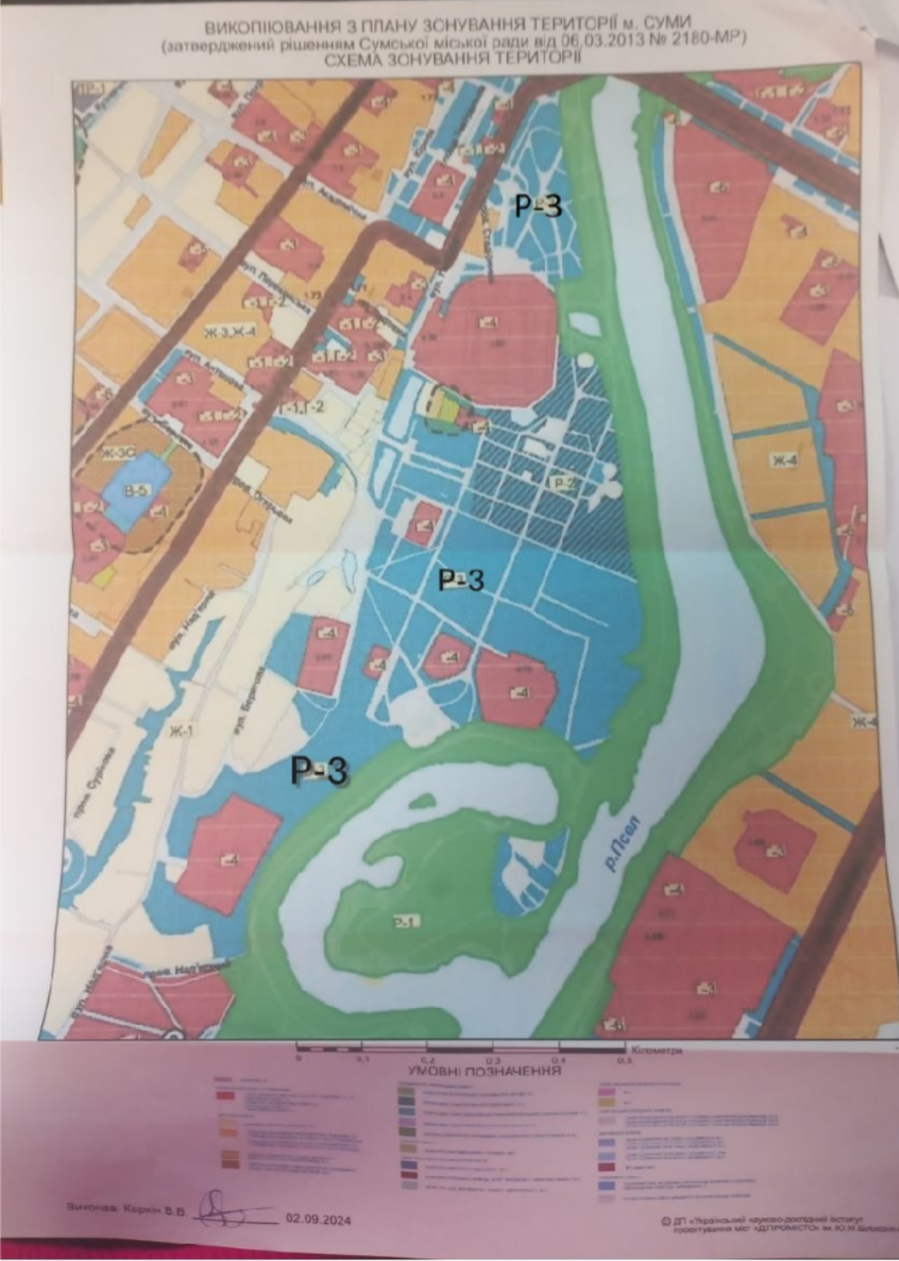

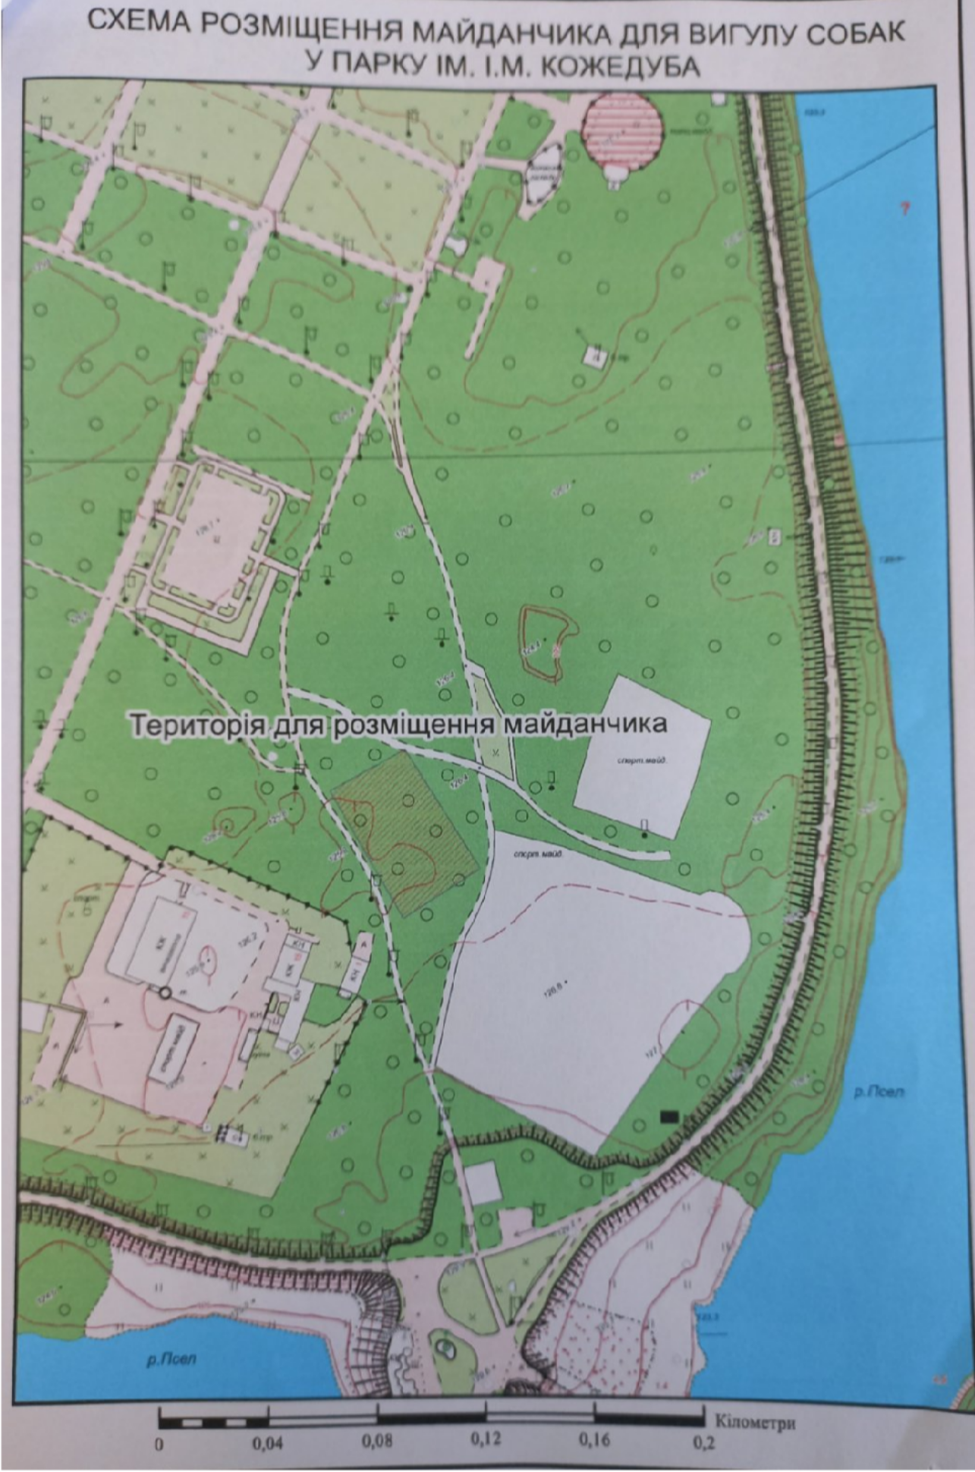

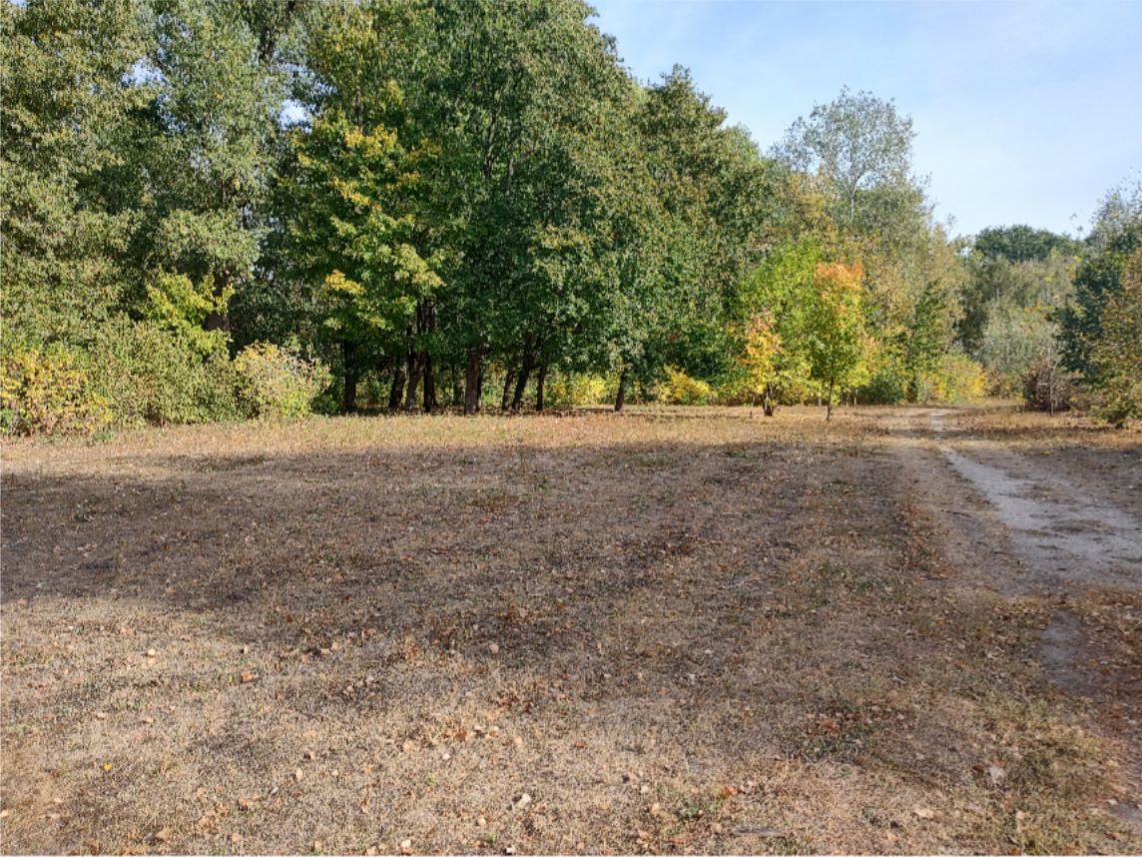

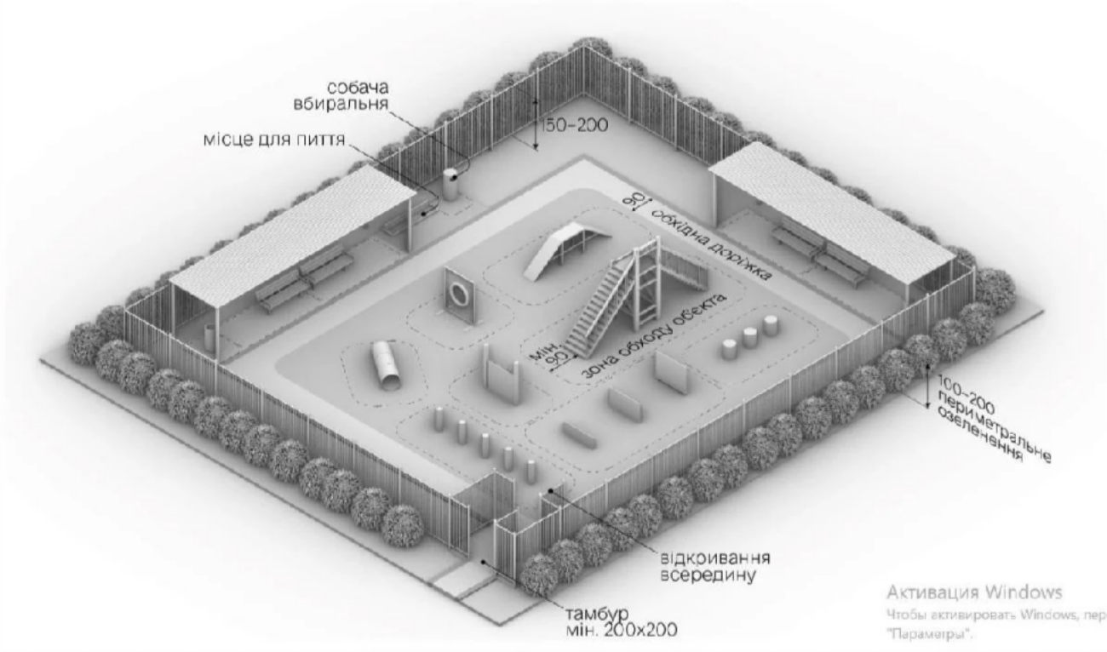

Секретар Сумської міської ради Артем КОБЗАР

Виконавець: Євген БРОВЕНКО